ПРАКТИЧЕСКОЕ ЗАДАНИЕ №9 (часть 1)
Карта эмпатии (Empathy Map)

Цель: разработка портрета клиента – построение карты эмпатии (Empathy Map)
Сценарий. Представьте, что вы являетесь маркетологом фирмы, которая собирается вывести (новый или модернизированный) продукт на рынок. Изучите ЦА с помощью карты эмпатии, которая актуальна именно тогда, когда нужно посмотреть на продукт глазами клиента: разработка стратегии, разработка или доработка продукта/услуги, поиск новых направлений, улучшение уровня сервиса и др.

Задание.
- Создайте карту эмпатии (empathy map) – опишите целевую аудиторию для понимания нужд и потребностей клиента с учетом вашего ценностного предложения.
- Сформулируйте проблемы (боли) и ожидаемые ценности (достижения) клиента.
- Представьте аргументы – докажите, что ваш продукт действительно решает проблему клиента и обеспечивает ему ожидаемую ценность/выгоду.

Руководство по созданию карты эмпатии. Карта эмпатии используется в маркетинге как инструмент для понимания нужд и потребностей клиента.
Также маркетологам рекомендуется использовать карты эмпатии:
- для систематизации знаний о потребностях целевой аудитории;
- для понимания, в чем существующий продукт (или его концепция) соответствует или не соответствует ожиданиям и потребностям целевой аудитории;
- для того, чтобы определить каналы продвижения (информация из блоков «Что видит» и «Что слышит»), а также выявить потенциальных партнеров.
Источники получения дополнительных данных о клиентах: профили в социальных сетях; анкетирование (опросы); фокус–группы; обсуждения на тематических площадках, форумах, сообществах; профильные СМИ; комментарии под публикациями и др.

Шаблон карты эмпатии представлен на рисунке
https://madcats.ru/obo–vsem/empathy–map/
https://4brain.ru/blog/karta-empatii-3-vida-empatii-i-zachem-ona-nuzhna/:

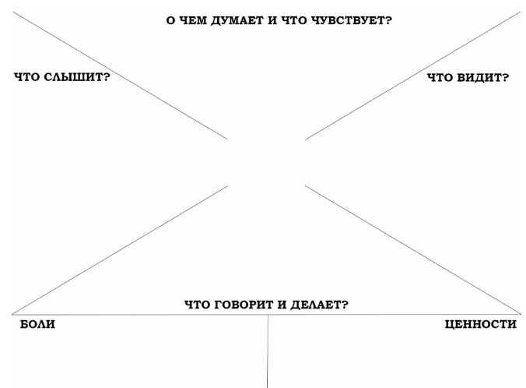

1. Имя и фото (условно). Определите – кто ваш клиент. В середину карты поместите фотографию и «имя» вашего клиента. Это может быть собирательный персонаж с выдуманными ФИО, а может – реальный клиент.
2. Что клиент слышит? Изучаем информационный фон: что говорят о решении проблемы в том кругу общения, к которому относится наш пользователь? Какую информацию о проблеме и способах решения он получает из сторонних источников? Что и от кого от слышит о вашем продукте?
3. О чем клиент думает и что чувствует? Узнайте все о стремлениях пользователя, о его чувствах и переживаниях, мыслях и желаниях. Исследуйте, что нравится или не нравится пользователю.
4. Что клиент видит? Изучите среду «обитания» клиента: с какими предложениями и решениями своей проблемы сталкивается пользователь? На что обращает внимание? Как относится к вашему продукту и продуктам конкурентов? Как делает выбор?
5. Что клиент говорит и делает? Выясните – какие шаги пользователь делает для решения проблемы? Как ищет решения в нестандартных ситуациях? Выносит ли свое мнение на публику?
6. Боли/ PAINS (проблемы). Уточните страхи и проблемы, с которыми сталкивается пользователь и которые мешают ему в решении проблемы (задачи). Какие риски берет на себя пользователь, чего при этом опасается?
7. Ценности/GAINS (ожидания, надежды, выгоды). Чего хочет и к чему стремится пользователь? Каких ценностей придерживается и что готов сделать для решения задачи? Как ваш продукт помогает достигать этих целей?

ПРАКТИЧЕСКОЕ ЗАДАНИЕ №9 (часть 2)
Customer Journey MAP (СJM) – изучение клиентского опыта
Цель: формирование навыков изучения клиентского опыта и поведения потребителя при совершении покупки.
Сценарий: в данной работе вы последовательно выступаете в роли покупателя и продавца (владельца сайта). Задача покупателя – максимально быстро решить свою проблему – совершить покупку, получив достаточно информации, причем – без барьеров и ограничений. Задача продавца – обеспечить перемещение пользователя по сайту, чтобы пользователь быстро и комфортно дошел до стадии совершения полезного действия или заключения сделки.
Задание.
- Изучить теорию и дополнительно прочитать статью «Что такое customer journey map» по ссылке: https://www.unisender.com/ru/blog/sovety/customer-journey-map/
- Разработать портрет клиента – карту эмпатии (Empathy map – задание 9.1).
- Выбрать компанию, имеющую продающий сайт (интернет-магазин), который предоставляет продукты/услуги, соответствующие потребности потенциального клиента. Представить минимум web-аналитики по сайту, используя бесплатные сервисы - рекомендуется оформить ДАШБОРД ключевых показателей – 1 страница).
Перечень бесплатных сервисов:
https://be1.ru/
https://www.similarweb.com/ru/
https://www.cy-pr.com/ и др.
- Представить себя в роли пользователя, у которого есть проблема (боль), которую он должен решить. Кратко представить продукт/услугу, ЦА (Persona). Изучить пользовательский опыт персоны (свое поведение в роли пользователя вашего продукта).
- Разработать ФОРМУ (таблицу) для внесения информации /данных по CJM (рекомендуется использовать пример таблицы, представленный в данном задании или выбрать другие шаблоны/ бесплатного сервисы - см. ниже).
- Изобразить графически критические точки контакта (цепочка точек контакта) на пути вашего клиента по достижению своей цели (подписка, покупка, др.) - графы таблицы.
- В каждой критической точке контакта на пути клиента к цели – найти БАРЬЕР или ОГРАНИЧЕНИЕ, которое вводит вашего пользователя (в данном случае - вас) в «заблуждение», занимает больше времени, чем ожидается, приходится обратиться к хелперу или другое… (графа – барьеры).
- В каждой точке (по возможности) – найти ПОЛОЖИТЕЛЬНУЮ ЭМОЦИЮ (или ОТРИЦАТЕЛЬНУЮ ЭМОЦИЮ), которая вдохновляет пользователя продолжить путь…до совершения полезного действия….

Примечание – эмоции можно изображать в виде смайликов над/под базовой линией с точками контакта…
- Разработать мероприятия по устранению барьеров (указать цель каждого мероприятия и ключевую метрику для оценки прогресса). Заполнить соответствующие графы таблицы.
- Для доклада на ПЗ иметь два слайда или два word-файла: веб-аналитика сайта и CJM

Пример шаблона для построения карты CJM
Портрет / Persona  (кто, профессия, чем занимается…..) |  |  | Покупка/ Purchase:  (веб-сайт интернет-магазина)

Краткое описание сценария:

Персона. JTBD. Проблема. Ценность в решении проблемы студента (Problem/ Solution Fit?)

Продукт/услуга, которые могут решить проблему клиента (Product/Market Fit?)
Стадии пути клиента  1,2,3…указать конкретно ТК  (АИДА, лестница готовности, веб-сайт интернет-магазина, др.) | 1  название ТК | 2  название ТК |  | 3  название ТК | 4  название ТК | 5  название ТК
Движение по критичным Точкам Контакта/ Touch Points  Что чувствует: позитивное/негативное состояние |  |  |  |  |  | 

Барьеры и ограничения на пути клиента / Pain Points

Мероприятия.

Как устранить барьеры / Solutions

Цель мероприятия

*Метрика

*Метрика - для оценки прогресса

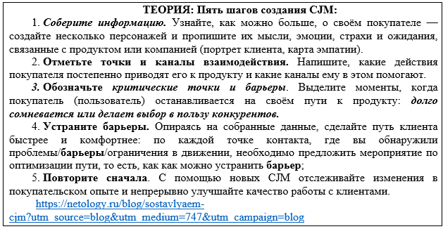

Примечание: Бесплатные сервисы (Сanvanizer и Miro) или сервис на одну бесплатную карту (Uxpressia.com) помогают создать шаблоны для CJM

UX Pressia Сайт: https://uxpressia.com/
Специализированный сервис для составления Customer Journey Map, профилей потребителей. Есть бесплатная версия, которая содержит 1 проект для одного пользователя. Если нужно больше проектов и работа в команде, то придется отдавать от 16$/месяц за 1 пользователя.
Miro Сайт: https://miro.com/
Старое название сервиса - Realtimeboard. Он позволяет совместно работать над сложными графическими документами и содержит большое количество полезных шаблонов. В том числе есть и шаблоны для создания Customer Journey Map. Сервисом можно пользоваться бесплатно с ограничением по количеству досок. Среди платных тарифов есть специализированный для консультантов, который стоит 12$/месяц, но при этом не имеет требования по минимальному количеству участников команды.
Smaply Сайт: https://www.smaply.com/
Еще один инструмент, предназначенный специально для создания CJM. Сервис похож на UX Pressia. Есть возможность создания карт стейкхолдеров. Бесплатного тарифа у сервиса нет, вместо этого есть двухнедельный пробный период.
Touchpoint Dashboard Сайт: https://touchpointdashboard.com/
Touchpoint Dashboard позволяет создавать карты и собственные шаблоны, а также работать над ними командам любого размера. Есть возможность представления данных CJM для потребителей, чтобы они смогли оценить корректность составления карты. Сервис имеет бесплатный пробный период.
Canvanizer Сайт: https://canvanizer.com/
Classic Free (классическая версия) бесплатный сервис (англ.

